АННОТАЦИЯ

**К интеллектуальной игре «Брейн – ринг «Знайки»**

**разработанной старшим воспитателем**

МБДОУ «Детский сад п Омсукчан»

Жаренцовой Евгенией Валентиновной.

Игра может проводиться как образовательная деятельность, как часть занятия или в рамках проекта, совместной деятельности с родителями и другими детьми. На фото представлены: основное панно с категориями и кармашками для вопросов (открытыми и закрытыми); счетное табло для фиксации баллов; рулетка с круговым табло; варианты вопросов. Данная игра - это форма работы в системе комплексно-тематического подхода, если вопросы разработаны на основе конкретной темы недели. И, конечно, это эффективное средство для социального и интеллектуального развития ребенка.

ПОЛОЖЕНИЕ

**ОБ ИНТЕЛЛЕКТУАЛЬНОЙ ИГРЕ «БРЕЙН – РИНГ «ЗНАЙКИ»**

1. **Общие положения.**
   1. Настоящее положение определяет общий порядок организации и проведения интеллектуальной игры «Брейн – ринг «Знайки» (далее «игра»).
   2. Брейн – ринг проводится на базе ДОУ с целью популяризации интеллектуальной культуры среди дошкольников.

**Задачи:**

* Выявление и развитие умственных и познавательных способностей дошкольников, реализация их интеллектуального, речевого и творческого потенциала;
* Стимулирование познавательного интереса детей дошкольного возраста к окружающему миру;
* Поддержка детей с признаками одаренности;
* Привлечение внимания общественности к дошкольному образованию;
* Обеспечение социальной адаптации воспитанников на пороге в школу.

1. **Участники игры.**
   1. В игре принимают участие воспитанники старшего возраста;
   2. Отбор детей для игры производится на основании результатов внутренних групповых интеллектуальных игр;
   3. В игре могут участвовать две команды из пяти человек.
2. **Порядок проведения игры.**
   1. Игра предусматривает пять категорий и пять уровней сложности вопросов с соответствующей стоимостью каждого вопроса;
   2. Игра проводится в три раунда:

**I раунд** – командный и предусматривает от 12 до 18 вопросов (соответственно по 6-9 на каждую команду);

**II раунд** – «Кот в мешке» и предусматривает по одному вопросу от ведущего, где отвечающая сторона устанавливает стоимость вопроса до его озвучивания. Первоочередное право на вопрос имеет команда с наименьшим количеством баллов.

**III раунд** – капитанский и предусматривает от 6 до 12 вопросов (по 3-6 соответственно) путем раскручивания рулетки с правом последовательного выбора категории и стоимости вопроса по часовой стрелке.

* 1. Заявки на участие в игре направляются в оргкомитет за один день до начала проведения;
  2. Организация и проведение возлагается на оргкомитет (в лице заведующей, старшего воспитателя и секретаря);
  3. Победителем считается команда, набравшая наибольшее количество баллов;
  4. Расходы, связанные с проведением мероприятия, производятся за счет бюджетных средств;

1. **Условия игры.**
   1. В I раунде капитан определяет категорию и стоимость вопроса;
   2. Капитан имеет право сам ответить на вопрос или назначить одного из участников;
   3. За каждый правильный ответ команда получает количество баллов, соответствующее стоимости вопроса. В случае неправильного ответа или отказа от ответа на вопрос аналогичная сумма вычитается из архива команды, а сам вопрос переходит к команде соперника;
   4. В случае перехода вопроса к другой команде баллы на неправильный ответ не снимаются;
   5. Ответ на вопрос предполагает одну попытку. Если в течение 10 секунд команда не дает ответа, автоматически вопрос переходит к команде соперника;
   6. Один раз за всю игру команда имеет право воспользоваться бонусами: «Помощь зала» или «Право на ошибку». Вычет баллов в этом случае не производится.
   7. Преждевременный ответ на вопрос считается фальстартом, баллы в этом случае не засчитываются, а вопрос автоматически переходит к команде соперника.
   8. Один раз за всю игру ведущий имеет право на тайм-аут (дополнительный вопрос команде с наименьшим количеством баллов) с целью уравнивания результатов. Вычет баллов в случае неправильного ответа не производится.
   9. В процессе игры может быть введена физминутка или концертный номер с целью профилактики утомляемости детей;
   10. Любые действия команды провоцирующие срыв игры (шум, выкрикивания, недостойное поведение и пр.) могут повлечь наказание в виде штрафа на один балл;
   11. За ходом игры следят представители команд (родители, работники ДОУ, представители общественности, другие дети);
   12. В I раунде очередность определяется жеребьевкой, далее в следующих раундах право первого хода предоставляется команде с наименьшим количеством баллов.
2. **Награждение.**
   1. Игра предусматривает одно призовое место;
   2. Возможен вариант победителя – капитана или отдельных игроков по номинациям.

МБДОУ «Детский сад п. Омсукчан»

**ЗАЯВКА**

***на участие в брейн-ринге «Знайки»***

**Группа:** _____________________ **Вос-ли:** ________________________________________________________

**Название команды:** ____________________________________________ **Дата:** ________________________

|  |  |  |  |
| --- | --- | --- | --- |
| **№** | **Фамилия, имя ребенка** | **Статус членов команды**  (участник – капитан) | **Сопровождающий** |
| 1. |  |  |  |
| 2. |  |  |  |
| 3. |  |  |  |
| 4. |  |  |  |
| 5. |  |  |  |

**Заявку оформлял:** ______________________________________________

МБДОУ «Детский сад п. Омсукчан»

**ЗАЯВКА**

***на участие в брейн-ринге «Знайки»***

**Группа:** _____________________ **Вос-ли:** ________________________________________________________

**Название команды:** ____________________________________________ **Дата:** ________________________

|  |  |  |  |
| --- | --- | --- | --- |
| **№** | **Фамилия, имя ребенка** | **Статус членов команды**  (участник – капитан) | **Сопровождающий** |
| 1. |  |  |  |
| 2. |  |  |  |
| 3. |  |  |  |
| 4. |  |  |  |
| 5. |  |  |  |

**Заявку оформлял:** ______________________________________________

Оценочный лист

Брейн – ринг «Знайки»

Группы: ___________________ Вос-ли: ____________________________________

**Бонусы**: **О** – право на ошибку, ● - помощь зала**, -** тайм-аут .

**Нарушения:**  **Переход хода - .**

|  |  |  |  |  |  |
| --- | --- | --- | --- | --- | --- |
| НАЗВАНИЕ КОМАНДЫ | | | НАЗВАНИЕ КОМАНДЫ | | |
| ***№ по порядку*** | ***Категория, уровень, бонусы, нарушения, переход хода*** | ***Баллы*** | ***№ по порядку*** | ***Категория, уровень, бонусы,***  ***нарушения, переход хода*** | ***Баллы*** |
| **I раунд - «Командный»** | | | **I раунд – «Командный»** | | |
|  |  |  |  |  |  |
|  |  |  |  |  |  |
|  |  |  |  |  |  |
|  |  |  |  |  |  |
|  |  |  |  |  |  |
|  |  |  |  |  |  |
|  |  |  |  |  |  |
|  |  |  |  |  |  |
|  |  |  |  |  |  |
|  |  |  |  |  |  |
|  |  |  |  |  |  |
| **II раунд «Кот в мешке»** | | | **II раунд «Кот в мешке»** | | |
|  | **ОЦЕНКА:** |  |  | **ОЦЕНКА:** |  |
|  |  |  |  |  |  |
|  |  |  |  |  |  |
|  |  |  |  |  |  |
| **III раунд «Капитанский»** | | | **III раунд «Капитанский»** | | |
|  |  |  |  |  |  |
|  |  |  |  |  |  |
|  |  |  |  |  |  |
|  |  |  |  |  |  |
|  |  |  |  |  |  |
|  |  |  |  |  |  |
|  |  |  |  |  |  |

**Дата проведения игры: Секретарь:**

**_____________________ _____________________**

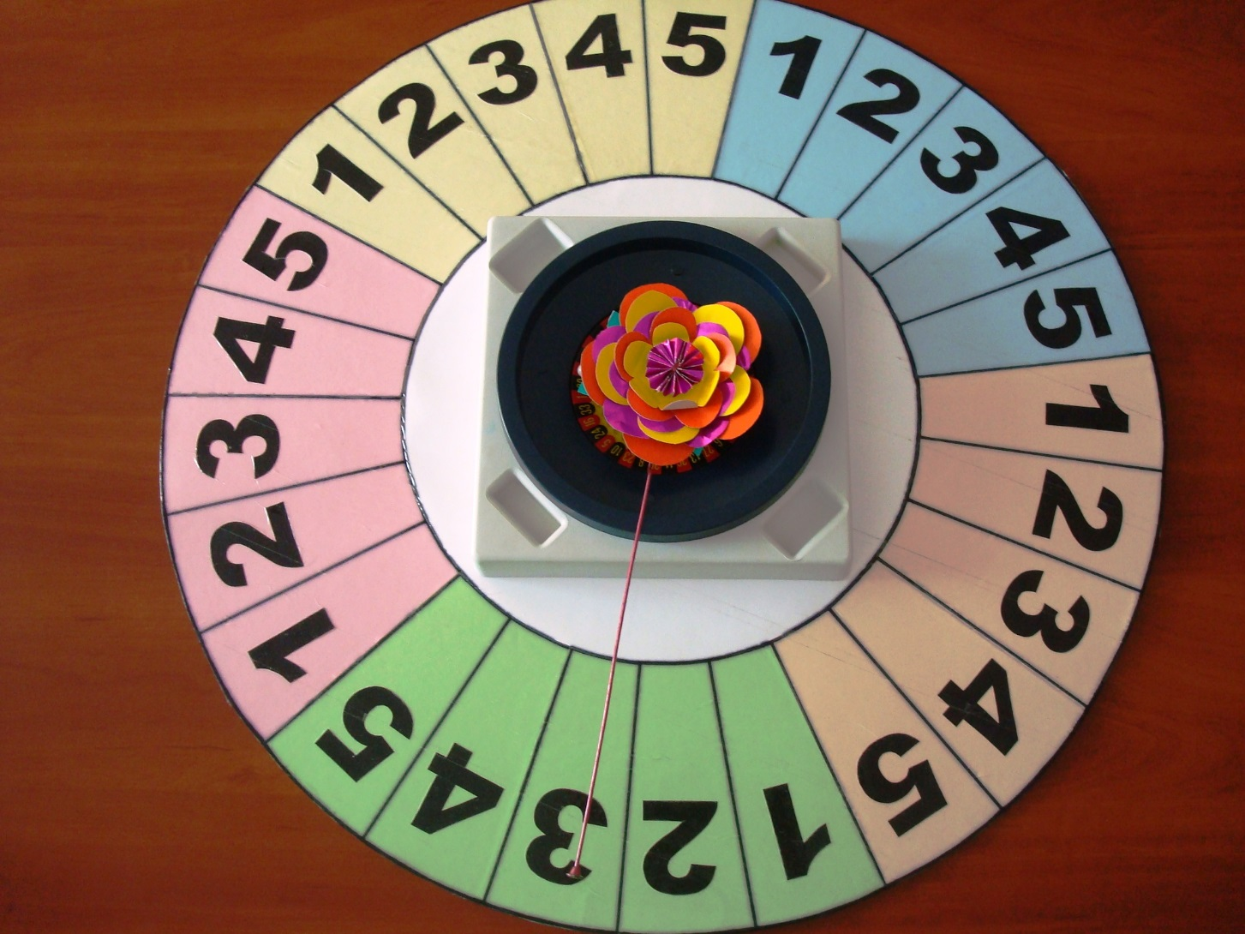

***Круговое табло***

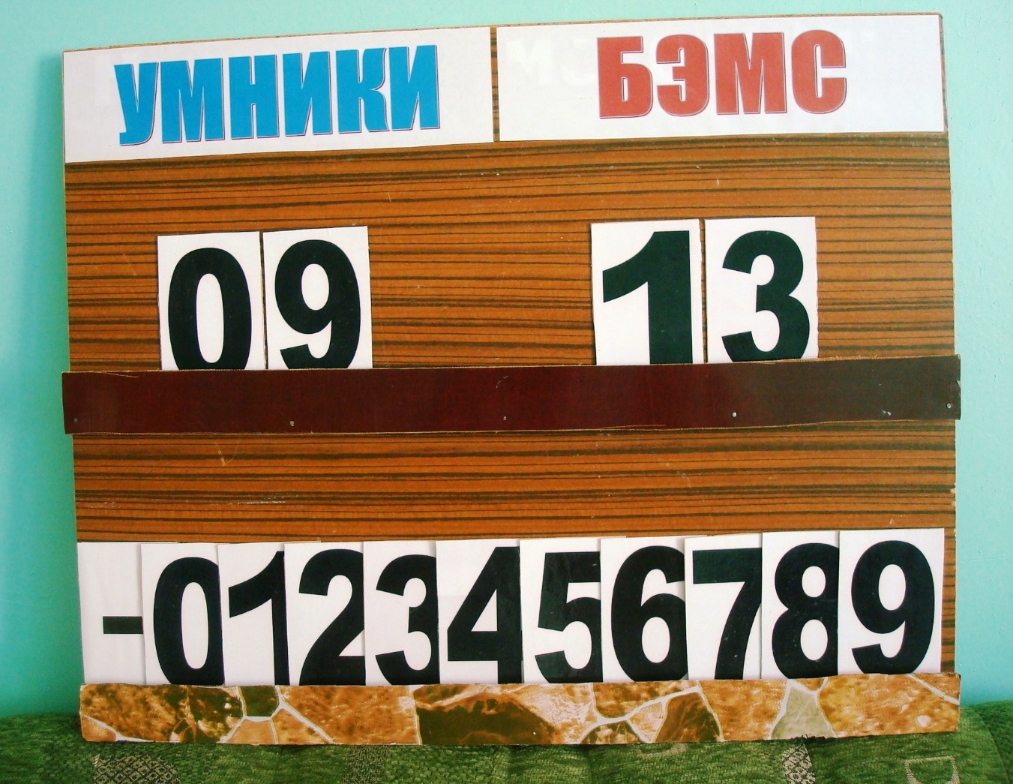

***Оценочное табло***

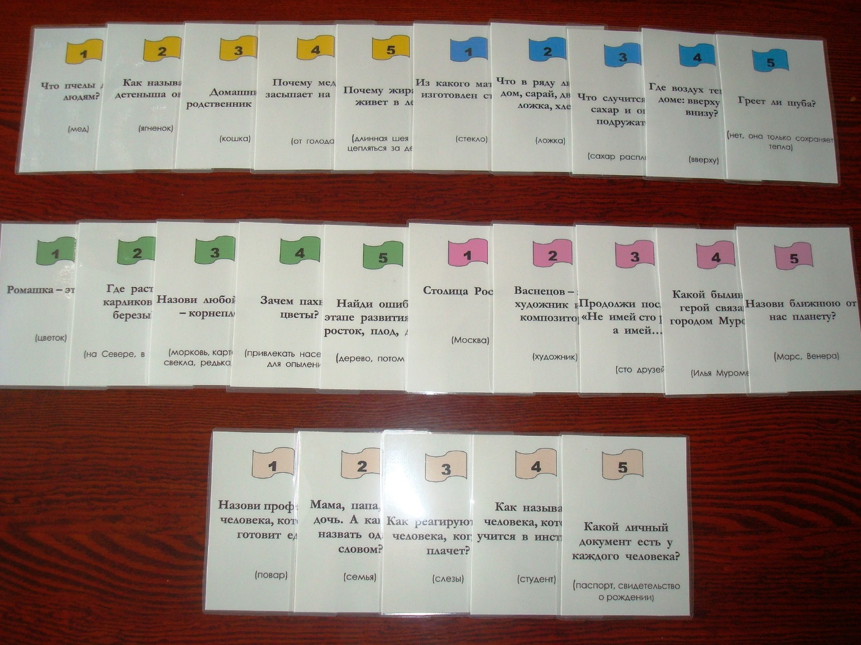

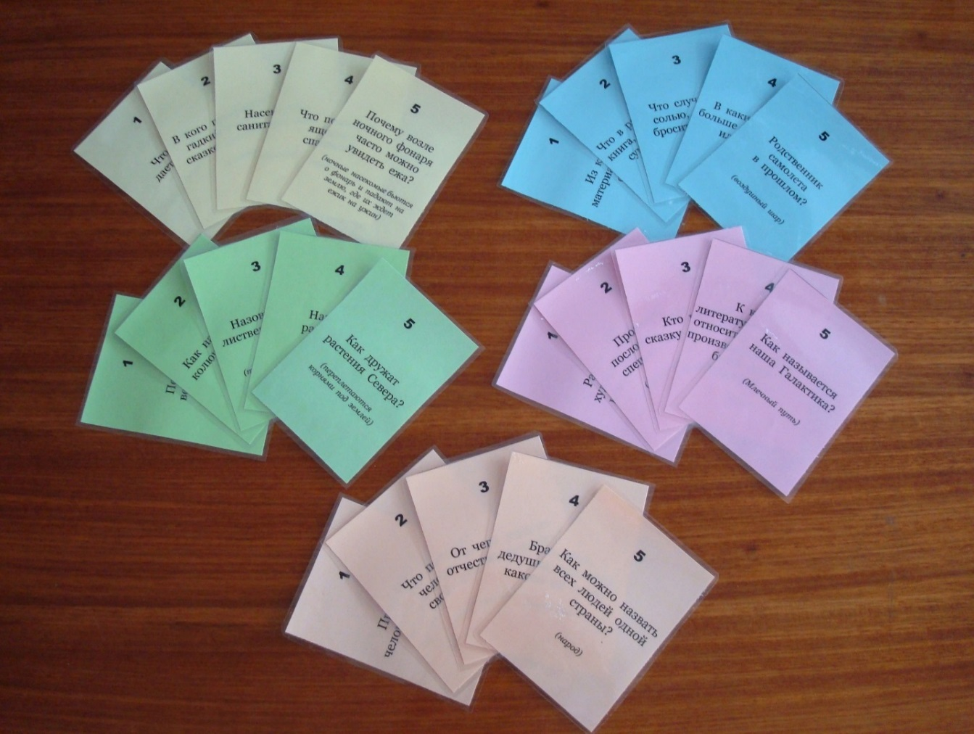***Карточки - вопросы***

***Карточки с вопросами***

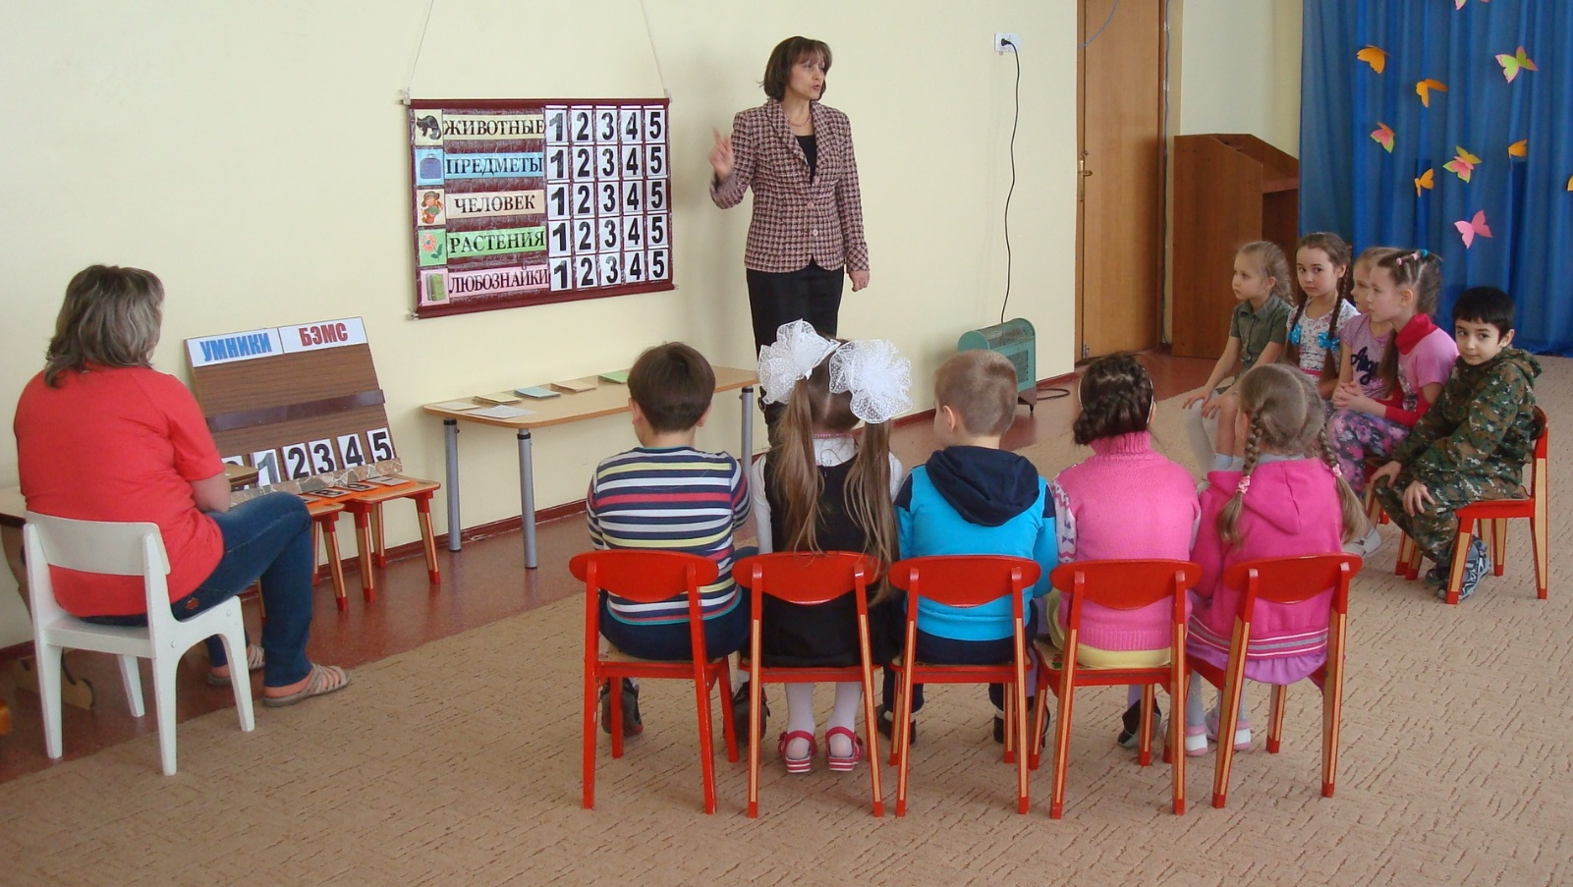

***Командный раунд***

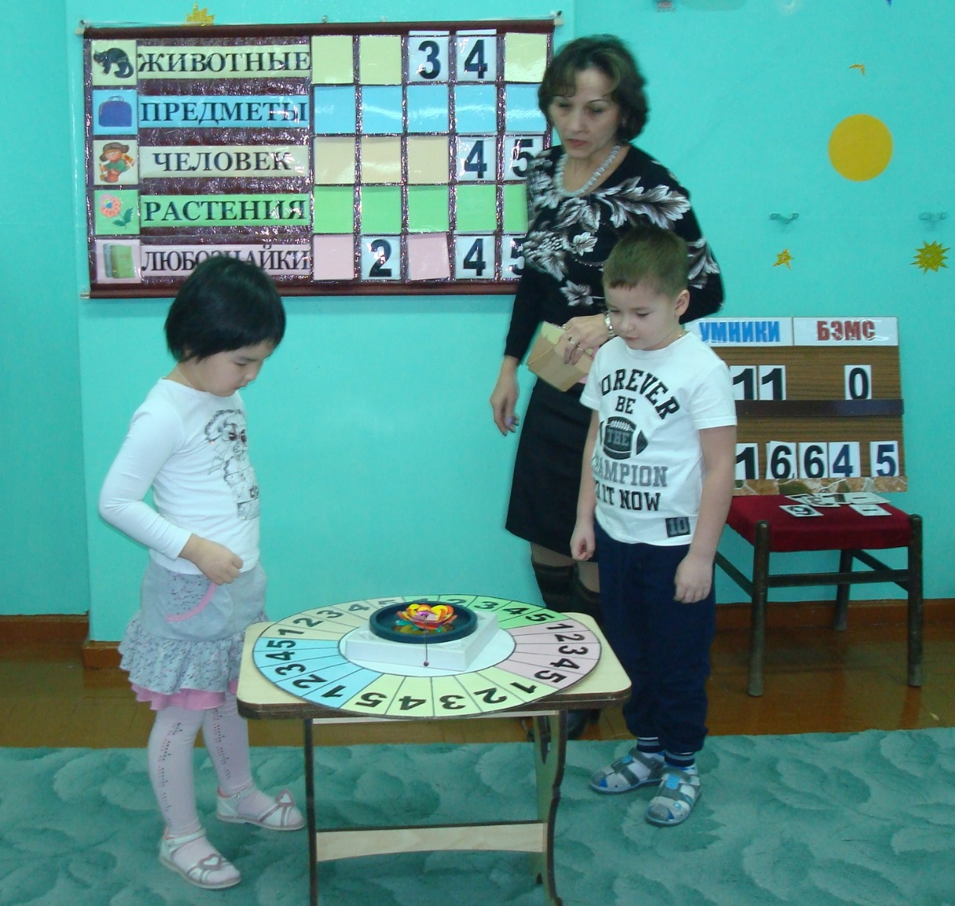

***Капитанский раунд***